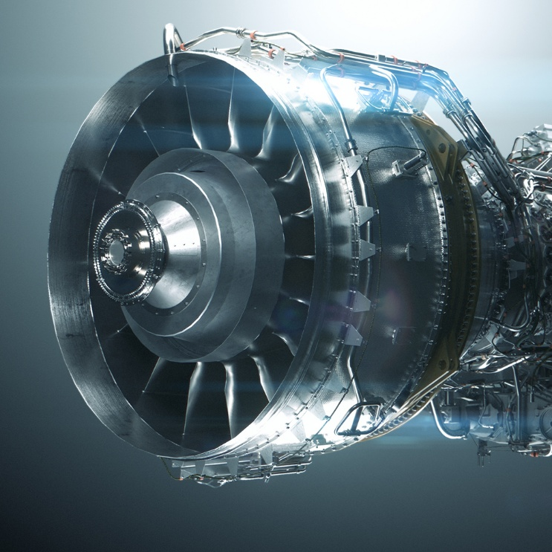

F

**Ausweis-Nr./ID-No.**

**992581**



**Dieser Ausweis ist Eigentum der Rolls-Royce Deutschland Ltd & Co KG und ist nicht übertragbar.**

Der Finder wird gebeten, den Ausweis beim Werkschutz abzugeben oder zuzusenden.

Postfach 1246 · D-61402 Oberursel

Postfach 1536 · D-15827 Blankenfeld-Mahlow



**992581**